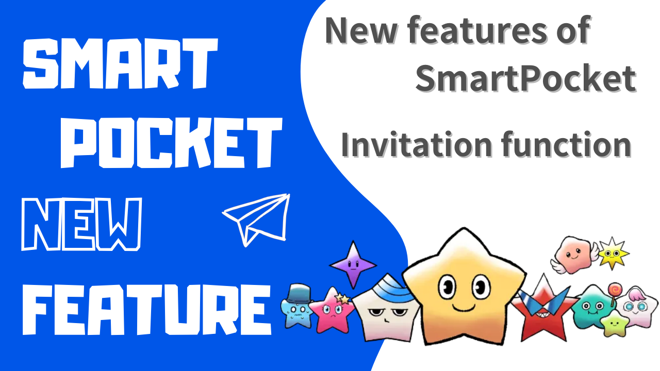
Über Smartpockets neue Funktion "Einladungsfunktion"
Hallo zusammen!Willkommen im Japan DAO Magazine.
Eine neue "Einladungsfunktion" wurde durch das Versions -Upgrade der "SmartPocket App" vorgestellt!!Lesen Sie diesen Artikel, melden Sie sich bei der SmartPocket -App an und erhalten Sie den SP -Punkt mit dem Einladungscode.
Wir werden unten funktionale Einführungen, Einladungsverfahren usw. einführen.
Überblick über die Einladungsfunktion
Mit dem Update am 6. April 2024 hat Smartpocket eine "Einladungsfunktion" neu hinzugefügt.Auf diese Weise können Benutzer Punkte sammeln, indem sie Freunde einladen.Sie können erstmals 100 Punkte erhalten, indem Sie sich mit dem Einladungscode für SmartPocket registrieren.Und im Einladungscode registrierte Freunde können ebenfalls 100 Punkte erhalten.
[New User (eingeladene Person)]
✅ Wenn Sie sich zum ersten Mal anmelden, erhalten Sie 1000 Punkte. ✅ Wenn Sie sich beim Einladungscode registrieren, erhalten Sie 100 Punkte mehr
[Vorteile bestehender Benutzer (eingeladene Personen)]]
✅ Jedes Mal, wenn ein neuer im Einladungscode registriert ist, verdienen Sie im ersten Monat 100 Punkte * bis zu 20 Personen
Verfahren zum Erwerb von Einladungspunkten
Die folgenden vier Schritte werden als Einladungspunkt verdient.* Sie können es in 5 Minuten tun.
1. Melden Sie sich bei der SmartPocket -App an
2. Teilen Sie den Einladungscode
3. Bitten Sie die eingeladene Person, einen Einladungscode einzugeben
4. Erwerb von Einladungspunkten
Lassen Sie uns das Verfahren erklären.
1. Melden Sie sich bei SmartPocket an
① Öffnen Sie die SmartPocket -App ⇒ Https: //www.smapocket.app/
② Verbinden Sie die Brieftasche
Für eine Brieftaschenverbindungsmethode siehe "Was ist SmartPocket? Erklären Sie, wie Sie loslegen und verwenden können."
2. Teilen Sie den Einladungscode
① Tippen Sie auf das Smartpocket -Logo
② Tippen Sie auf die Schaltfläche Einladung
③ Mit denen zusammenarbeiten, die den Einladungscode einladen
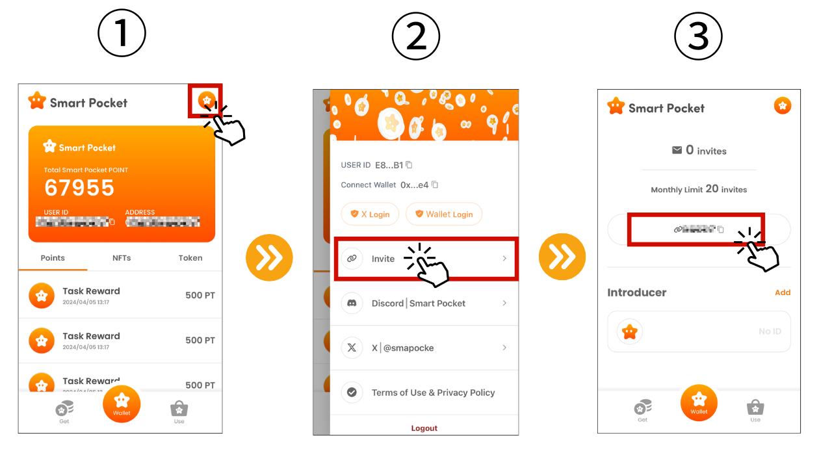
3. Bitten Sie die eingeladene Person, einen Einladungscode einzugeben
① Tippen Sie auf Hinzufügen
② Geben Sie den Einladungscode ein
③ OK, wenn der Einladungscode im Introvucer widerspiegelt wird
Nachdem die Einladung den Einladungscode verwendet, erhalten Sie 100 Punkte.* Bis zu 20 Personen pro Monat können im Monat bis zu 2.000 Punkte verdienen.Sie können die Anzahl der Empfehlungen oben auf dem Bildschirm überprüfen.
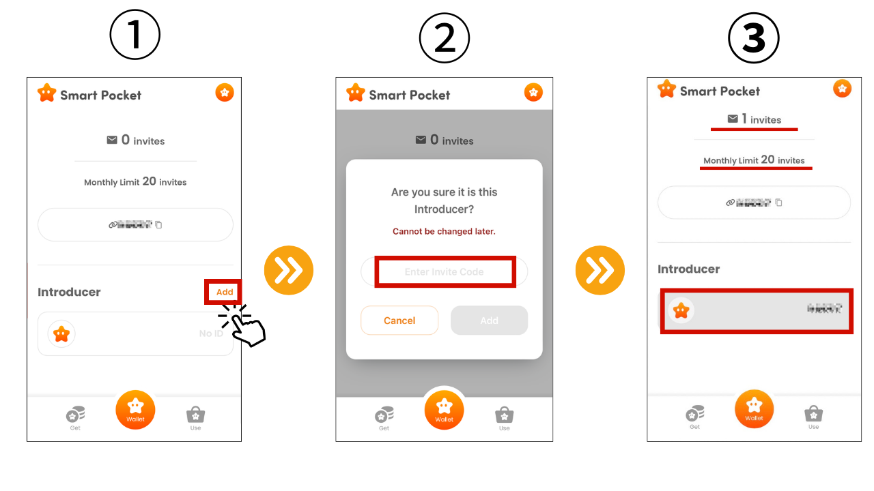
4. Bestätigung von Einladungspunkten
Bestätigen Sie die Punkte für Smartpocket -Punkte
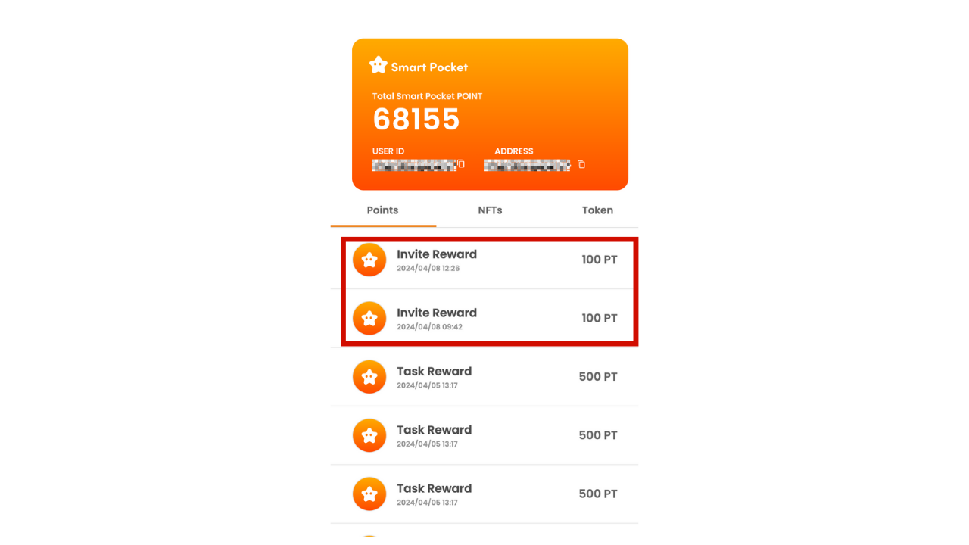
Wie man an der Smart Pocket Community teilnimmt
Gleichzeitig werden wir mit der Einführung der neuen "Einladungsfunktion" die folgenden drei nützlichen Ressourcen einführen, damit jeder, der intelligente Taschen hat und diejenigen, die sie bereits verwenden, es noch mehr genießen können.
1. Was ist Smart Pocket: Ein Startführer, um den grundlegenden Umriss und den Charme der Smart Pocket App zu vertiefen.
2. So erstellen Sie ein Discord -Konto: Die Smart -Pocket -Community wurde aktiv durch Discord ausgetauscht.Wissen Sie, wie Sie ein Discord -Konto erstellen und den ersten Schritt zur Teilnahme an der Community machen.
3. Wie Sie an der Smart -Pocket -Community teilnehmen: Wenn Sie ein Discord -Konto haben, treten Sie der offiziellen Smart Pocket Official Community bei.Sie können auch die neuesten Informationen zu Smart Pocket erhalten, während Sie Ihre Freunde mit den gleichen Interessen treffen und Informationen austauschen.
Zusammenfassung
In diesem Artikel haben wir die Einführung und die Verwendung der neuen Smart Pocket -Funktion "Einladungsfunktion" eingeführt.Diese Funktion, mit der Sie nicht nur selbst, sondern auch von Ihren Freunden Punkte erhalten, ist für Sie nützlich.Egal, ob Sie zum ersten Mal oder ein Veteran sind, der bereits Ihre intelligente Tasche verwendet hat, nutzen Sie diese Gelegenheit, um mehr Punkte zu erhalten.
Darüber hinaus haben wir als Ansatz für Neueinsteiger die grundlegenden Informationen von Smapoke eingeführt, ein Discord -Konto erstellt und wie man an der Smart -Pocket -Community teilnimmt.Wenn Sie diese Schritte unternehmen, können Sie die Erfahrungen in der Smart Pocket World erleben.
In der intelligenten Tasche werden durch die Teilnahme viele Freuden und Vorteile erzielt.Nutzen Sie diese Gelegenheit, um Ihre Freunde einzuladen, Punkte zu erhalten und einen wunderschönen Moment in der Smart -Pocket -Community zu schaffen!
Wenn Sie an Ihrer intelligenten Tasche interessiert sind, folgen Sie dem offiziellen X -Konto mit "Smapke Magazine".
Offizielles X -Konto: https: //twitter.com/smapocket
Offizielle Zwietracht: https: //discord.com/invite/smartpocket

